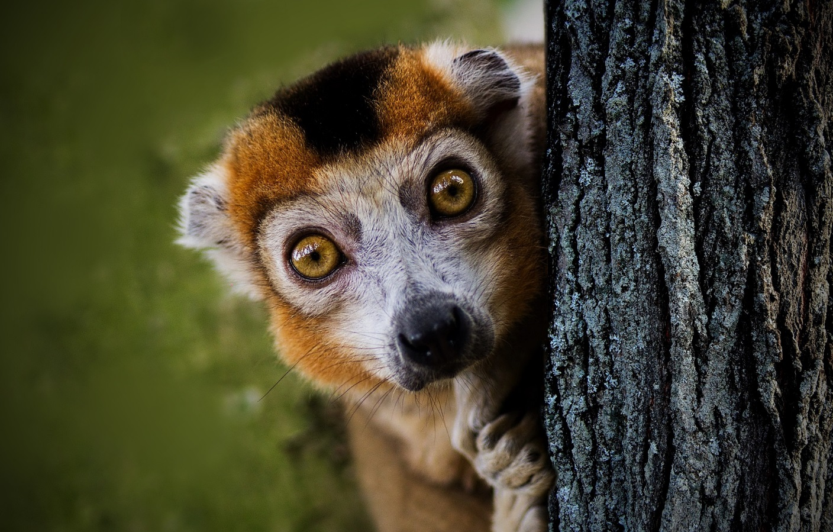
Lemur Tobi zostaje
w przedszkolu

Aleksandra i Kamil Wardach
Cześć, mam na imię Tobi.
Jak widzisz jestem lemurem. Bardzo lubię jeść owoce i liście.
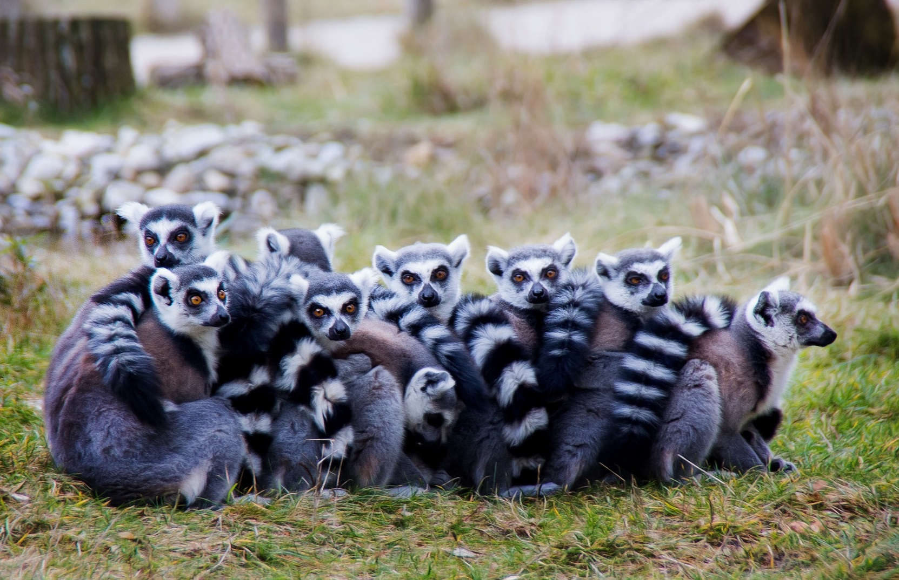

Dużo czasu spędzam z moimi kolegami i koleżankami
w przedszkolu dla lemurów. W mojej grupie w przedszkolu mam starszych i młodszych kolegów. Bardzo lubię się z nimi bawić. Najczęściej bawię się z ulubionymi kolegami i koleżankami,
wtedy bawimy się w berka albo wskakujemy na nasze drzewo.
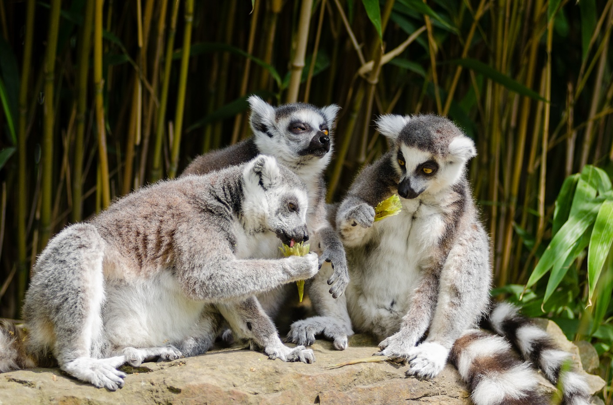

Czasami bawię się też z innymi lemurami, tak też jest fajnie. Wymyślamy razem nowe zabawy.
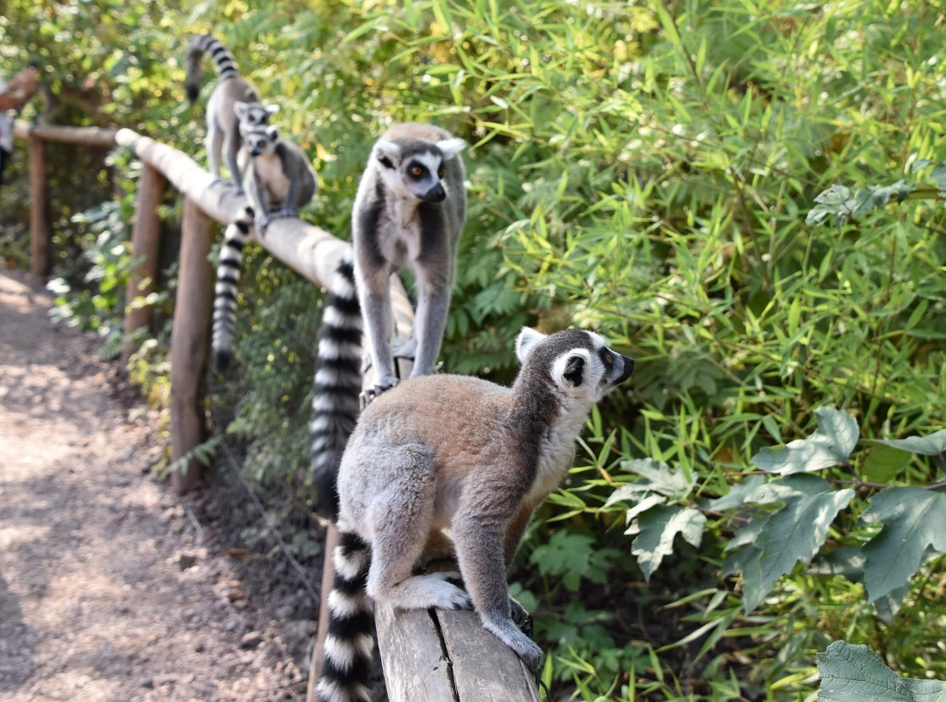
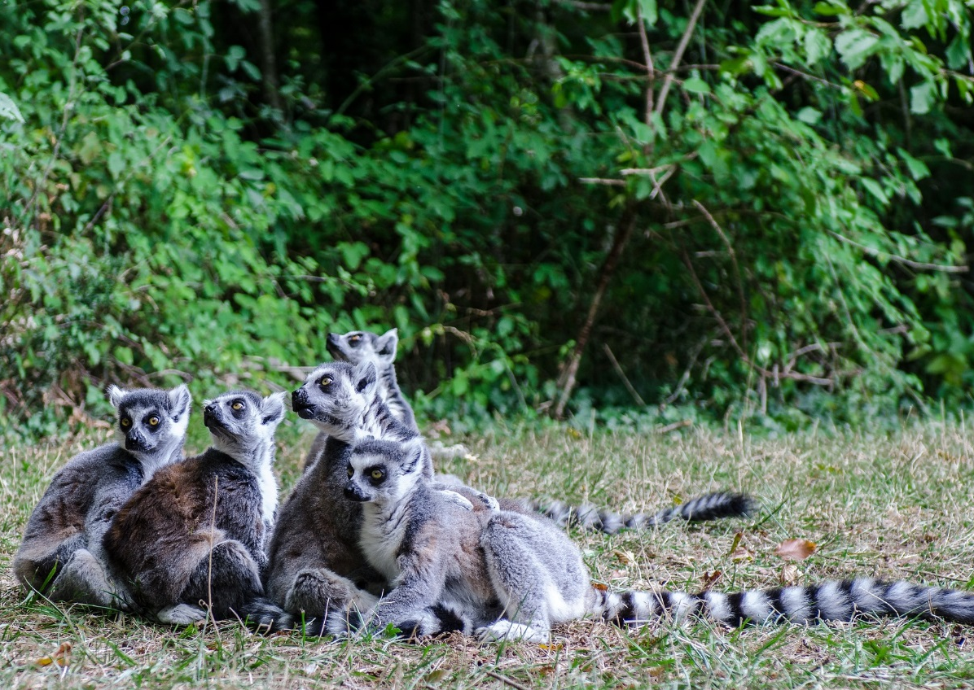
ZERÓWKA MOJA GRUPA

Niektóre lemury po wakacjach idą do zerówki
i już ich nie będzie w mojej grupie.

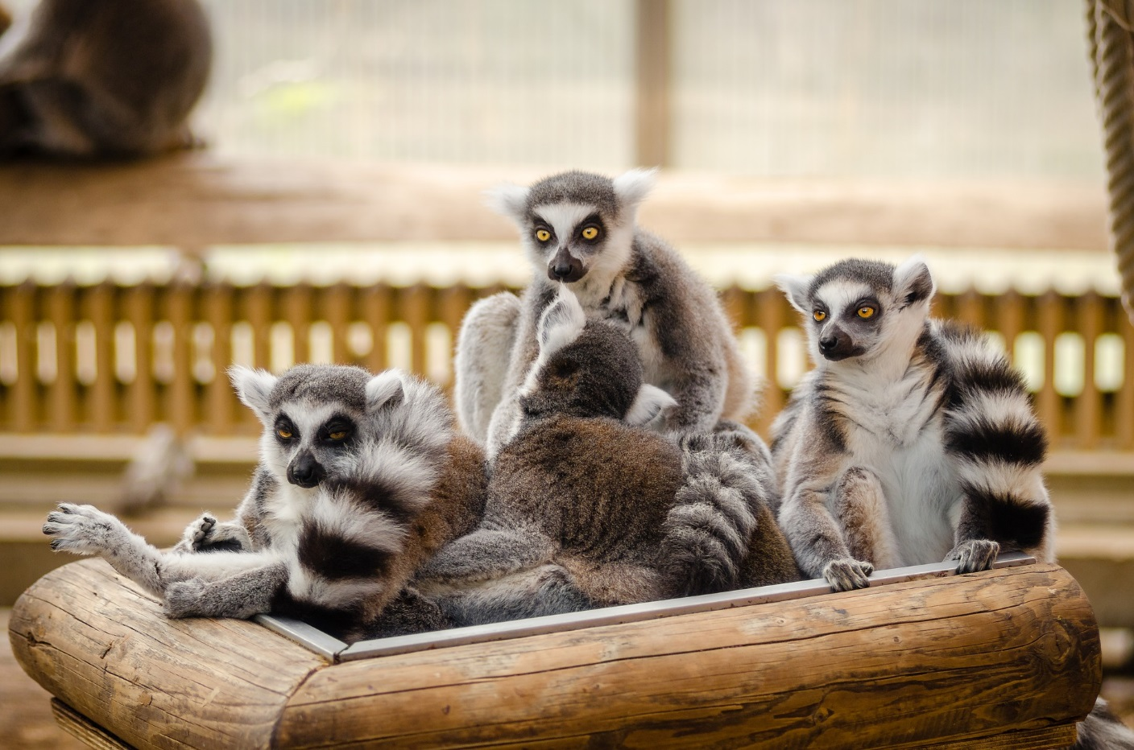

Niektóre mają za mało lat i dlatego zostają w mojej grupie.
Ja też zostaję w naszej grupie. Moi rodzice postanowili, że będzie dla mnie lepiej, jeśli pójdę do zerówki później.
Mama mi powiedziała, że każda dziewczynka i chłopiec idzie do zerówki w najlepszym dla siebie czasie.
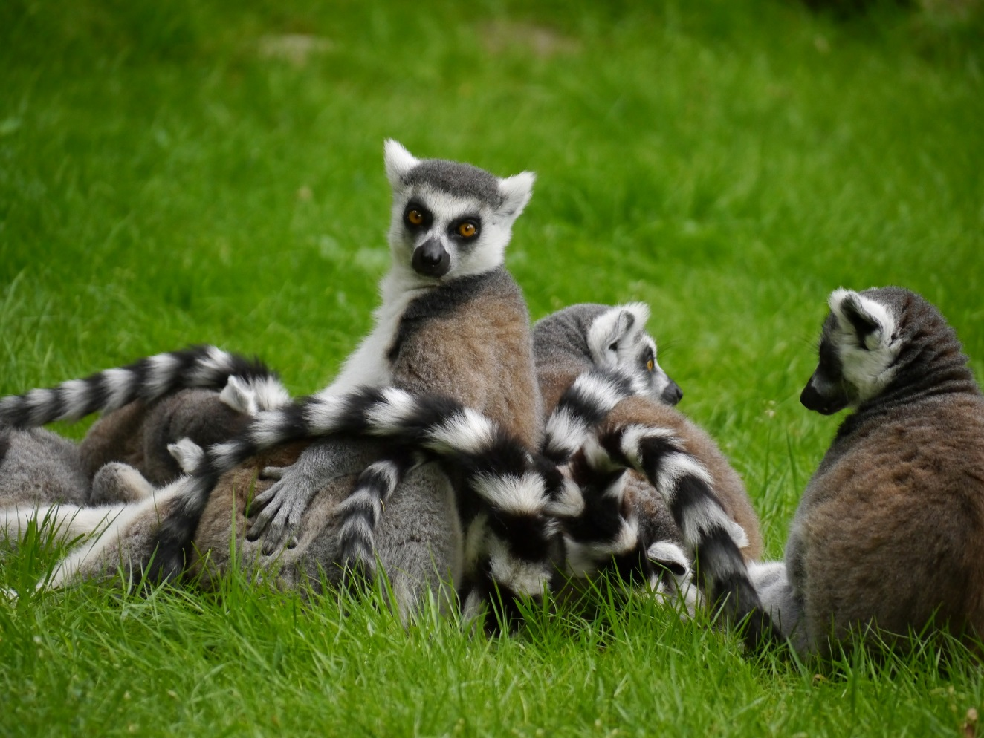

Będę jednym z najstarszych lemurów w mojej grupie.
Tata mi powiedział, że to bardzo ważne, ponieważ będę mógł pokazać młodszym dzieciom jak być dobrym kolegą. Będę mógł także pomagać młodszym dzieciom najlepiej wykonywać ich zadania. Już nie mogę się doczekać kiedy wrócę do przedszkola
po wakacjach.
Wydawca: Fundacja Anny Florek CZAS DZIECIŃSTWA
Pomysł i tekst: Aleksandra i Kamil Wardach
Opracowanie graficzne: Marcin Dębiński

W publikacji wykorzystano grafiki udostępnione w portalu pixabay.com na licencji Public Domain CC0 przez następujących użytkowników:
Str. 1 i 2 Autor: (Joenomias) Menno de Jong, źródło: https://pixabay.com/pl/photos/maki-ciekawy-halfaap-3295891/
Str. 3 Autor: ejaugsburg, źródło: https://pixabay.com/pl/photos/lemury-naczelne-lermuren-siedzie%C4%87-268481/
Str. 4 Autor: Pexels, źródło: https://pixabay.com/pl/photos/zwierz%C4%85t-bambus-%C5%82adny-jedzenie-1851613/
Str. 5 (z prawej) Autor: Lerey Eric, źródło: https://pixabay.com/pl/photos/lemur-charakter-fauny-zwierząt-3162462/
Str. 5 (z lewej) Autor: Nadine Trief, źródło: https://pixabay.com/pl/photos/lemur-maki-catta-paski-madagaskar-3696565/
Str. 6 Autor: Pexels, źródło: https://pixabay.com/pl/photos/zwierz%C4%99ta-futrzany-lemurowate-1851655/
Str. 7 Autor: SteBue, źródło: https://pixabay.com/pl/photos/lemur-madagaskar-dam-trawa-2175146/

Publikację udostępniono na licencji:
Uznanie autorstwa-Użycie niekomercyjne-Bez utworów zależnych 4.0
https://creativecommons.org/licenses/by-nc-nd/4.0/deed.pl

Warszawa, 2021

